МИНИСТЕРСТВО НАУКИ И ВЫСШЕГО ОБРАЗОВАНИЯ

РОССИЙСКОЙ ФЕДЕРАЦИИ

Федеральное государственное автономное образовательное учреждение высшего образования

«НАЦИОНАЛЬНЫЙ ИССЛЕДОВАТЕЛЬСКИЙ ТОМСКИЙ ПОЛИТЕХНИЧЕСКИЙ УНИВЕРСИТЕТ»

Инженерная школа ядерных технологий

Направление: 01.03.02. «Прикладная математика и информатика»

Отделение экспериментальной физики

Отчет по лабораторной работе №7

по дисциплине

«Проектирование Интернет-приложений»

Вариант 10

Выполнил:

Студент группы 0В02 Д.А. Редько

Проверил:

Доцент ОИТ Ф. В. Саврасов

Томск 2023

**Задание:** 10. Напишите программу, которая назначает значения

по умолчанию для всех свойств объекта, которые не заданы.

**Ход работы:**

Создаем html – файл. Добавляем необходимые для работы элементы: окна ввода, кнопка «Ввести данные», теги div для вывода результата:

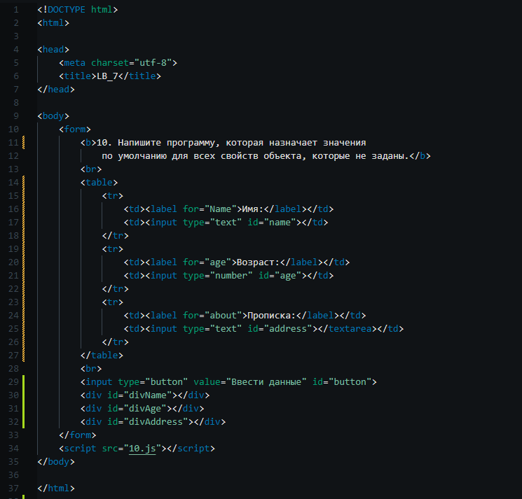

Файл 10.js содержит JS код страницы 10.html. При нажатии кнопки button вызывает функцию main.

В функции main в переменные name, age, address передается информация, введенная пользователем (или пустая строка, если пользователь ничего не ввел). Затем на основе этих данных создается объект класса Person.

Если была передана пустая строка, то в конструкторе свойству класса присваивается значение Unknown.

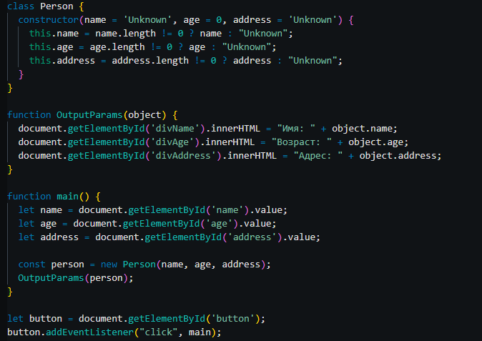

Созданный объект класса передается в функцию OutputParams, которая выводит свойства объекта в теги div.

Далее представлены результаты работы при корректных и некорректных входных данных.

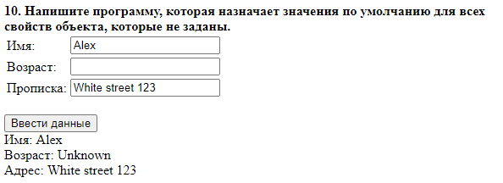

При простом нажатии ввод данных:

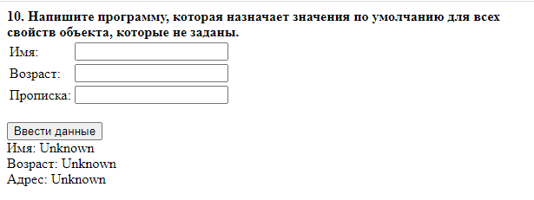

**Вывод:** в ходе данной лабораторной работы была проведена работа с классами, запрограммирована функция, принимающая свойства объекта класса и создается объект с заданными свойствами. Если свойство не было передано, то присваивается значение по умолчанию.